Formation orientation/GPS

WE du 4/5 Octobre 2014

- Théorie et exercices pratiques d’orientation.(Savoir lire une carte,boussole..etc)
- Comment se servir d’un GPS en montagne?

Ouvert à tous les adhérents ESMUG/GUCEM

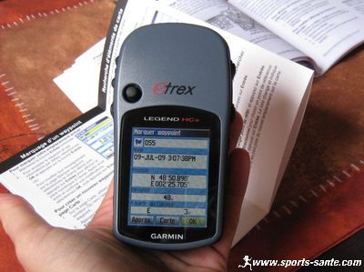

(Cout pédagogique 10 euros/jour)

Inscriptions aux permanences ESMUG:
Les mardis et jeudis de 18h30/20h00

